110年1月4日餐點
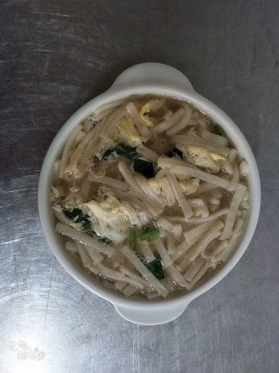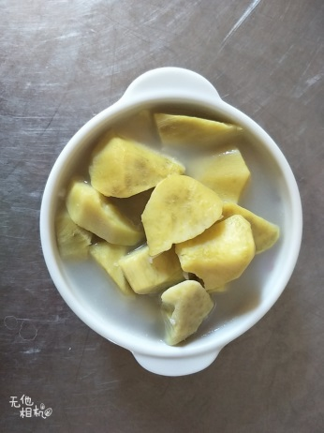
早餐(鮮蔬蛋花麵) 下午點心(地瓜湯)
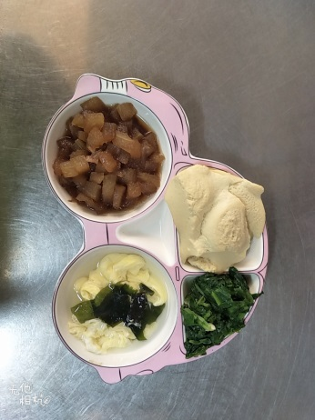
午餐(醬燒蘿蔔、蒸蛋、炒青菜、紫菜蛋花湯)

